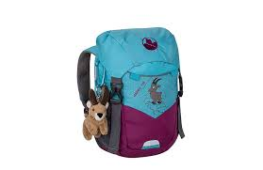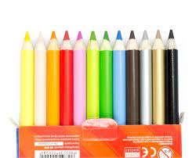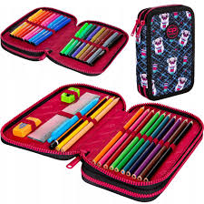
Wyprawka dla dzieci uczęszczających w roku szkolnym 2023/2024 do oddziału „0”
- Zeszyt w trzy linie (czerwone linie) – 32 kartkowy, podpisany na okładce
- Zeszyt w kratkę – 32 kartkowy, podpisany na okładce
- Piórnik
- Kredki Bambino lub Astra 12 szt. GRUBE (na kredkach inicjały dzieci)
- Ołówek (bez ozdobników, wiszących części itp.)
- Temperówka
- Gumka
- Nożyczki z zaokrąglonym czubkiem
- Patyczki do liczenia
- Teczka na gumkę
- 2 paczki chusteczek nawilżanych
- Chusteczki higieniczne (w plecaku)
- Strój do gimnastyki: biała koszulka z krótkim rękawem, czarne/ciemne spodenki lub legginsy (ubranie podpisane na metce lub z wyszytym inicjałem/przyszytą metryczką w podpisanym WIDOCZNIE worku)
- Obuwie na zmianę w podpisanym WIDOCZNIE worku
- Ubranie na zmianę/zapasowe (podpisane)
- Dalsze ustalenia dotyczące pozostałych artykułów plastycznych (farby, kubki, paletki, pędzle, plastelina, kolorowe kartki, bloki, bibuła, kleje, brokaty, materiały do prac okolicznościowych, itp.) zostaną omówione na najbliższym zebraniu z rodzicami we wrześniu – prosimy nic nie kupować!
- Pakiet edukacyjny (książki) zamawiają wychowawczynie ok. 170,00 zł.
- Książki do j. angielskiego i religii również zamówione zostaną przez nauczycieli – cena w późniejszym terminie.
Wymienione artykuły przynosimy 04.09.2023r.

